муниципальное бюджетное учреждение дополнительного образования
«Детская школа искусств № 54»

Урок – память, посвящённый трагедии в Беслане
«Ангелы уходят в небо»

Составитель: Корякина Л.Н.,
преподаватель теоретических дисциплин
МБУ ДО «ДШИ № 54»

г. Полысаево
2010г.

УРОК – ПАМЯТЬ
«Ангелы уходят в небо»
Цель:
- укрепление ценностных ориентиров учащихся на сочувствие, сопереживание, культуру мира;
Задачи:
- демонстрация на примере реального трагического события, что такое взаимопомощь, взаимовыручка и героизм;
- повышение мотивации учащихся к усилению собственной бдительности;
- воспитание стойкости характера в сложной жизненной ситуации.
Оборудование:
- сценарий;
- компьютер
- телевизор
- презентация
- видео ролик «памяти жертв в Беслане»

Ход урока «Ангелы уходят в небо»
Ребята, сегодня мы с вами будем говорить о трагедии, которая случилась в небольшом городе Беслан. Этот город находится в республике Северная Осетия. Северная Осетия очень красивый край с красивыми долинами, горами, реками, водопадами. (слайд 1,2)
Беслан – небольшой город с населением 36 тысяч человек. Для сравнения в Полысаево 29 тысяч человек. И вот в этом городе произошла страшная трагедия 1 сентября 2014 году, 16 лет назад.

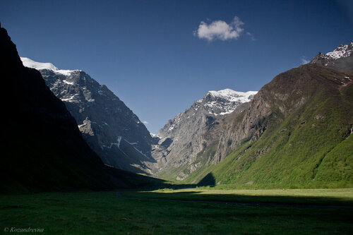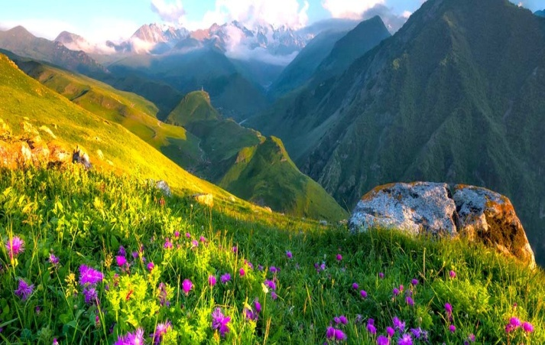
1 сентября – праздник первого звонка, праздник белых фартуков и бантиков, звонкого детского смеха и огромных букетов, праздник взрослых и детей! В этот день все дороги ведут к школе. Этот день, которого ребятишки ждут с самого раннего детства. Это день, когда они вступают в новую, интересную жизнь. Этот день отмечает вся наша страна. (слайд 3)
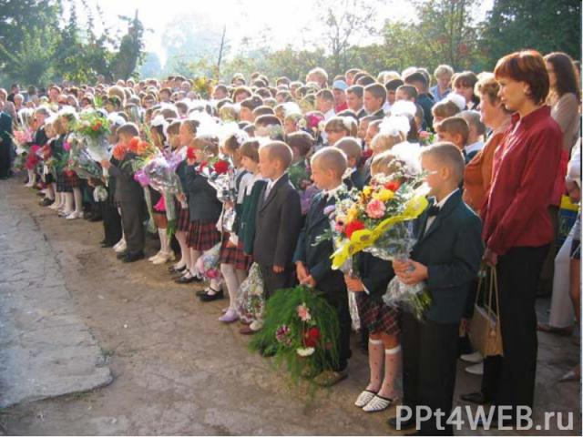
В тот день, 1 сентября 2004 года, дети города Беслана, шли на праздник в свою родную школу № 1. В 9 часов утра дети выстроились на торжественную линейку на спортивной площадке школы. Ничего не предвещало беды. И вдруг во двор школы въехало несколько автомашин, из которых появилась группа вооружённых боевиков – террористов. (слайд4)
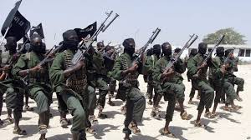
(Террористы – это очень плохие люди. Их даже нельзя назвать людьми, потому что они убивают людей, детей, взрывают дома, самолёты, поезда). Стреляя в воздух, террористы загнали в здание школы более 1100 человек — детей, их родителей и родственников, а также сотрудников школы.
Угрожая автоматами, они заставляли всех забегать в спортивный зал школы. Для запугивания людей главарь банды хладнокровно расстрелял двух жителей города Беслана. Больше тысячи людей попали в заложники. Среди них оказались в основном дети. (слайд5) На их глазах террористы минировали спортзал, взрывными устройствами опутывали потолок и стены. 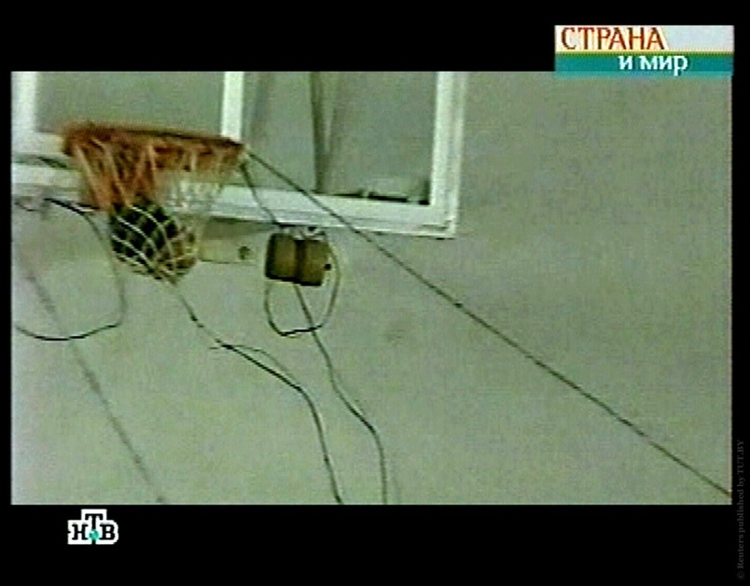

- Школьница Сонета Сабанова позднее рассказывала: “ Первого сентября 2004 года мы с сестрой и дедушкой пошли в школу... Мы оказались в заложниках. Первое время никто не понимал, что происходит, но после того как террористы начали минировать зал, стрелять в потолок и расстреливать людей на наших глазах, мы поняли, что с нами случилась беда”.

В первые часы захвата террористы убили 17 человек. Чтобы не допустить штурма, террористы выставляли в окна школы детей, отказываясь вести переговоры. А в случае начала штурма угрожали взорвать захваченную школу. Время в Беслане остановилось.
И только через два часа после захвата школы боевики выдвинули свои требования - личное присутствие президента республики для переговоров.
“…Если убьют любого из нас, расстреляем 50 человек. Если ранят любого из нас, убьем 20 человек. Если убьют из нас 5 человек, мы все взорвем.” Так звучали их угрозы. (слайд6)
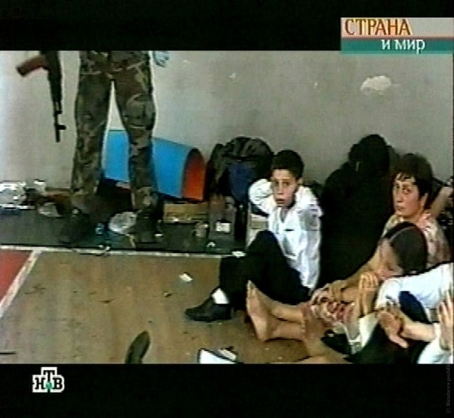

В школе была сильная жара. Единственное, о чём мечтали дети, была вода.
Мечта детей Беслана в те роковые дни – хоть чашечку, стаканчик, ну хоть глоток воды.
Последнее желанье, последний крик души - ну, дайте нам водички, воды, воды, воды.
А вечером, второго, заснуть все не могли и пить уж не хотели и съели все цветы.
Вдруг разговор о смерти тихонько завели.
Мальчишка им поведал историю о том, что ангелов красивых недавно видел он.
Летели и смеялись со шлейфами они и на детей похожи:
“Наверно это мы? Мы полетим далёко, на небо, прямо в рай.
Ведь умирать не страшно, не плач, не унывай”.
В этом стихотворении рассказывается история об ангелах, которую поведала нам девочка, бывшая в заложниках. (слайд7)
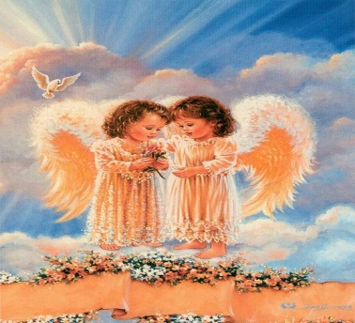
“Вечером второго сентября я ненадолго заснула. А проснувшись, увидела вокруг себя незнакомых детей. Какой-то мальчик, сидевший рядом со мной, рассказывал историю. И все слушали его как заколдованные. Он рассказывал, что видел ангелов. Несколько дней назад вышел на балкон и увидел, как они медленно летят по сиреневому небу. Ангелы были в белых платьях. Они смеялись и играли на дудочках.
- Когда на земле умирает ребёнок, Бог забирает его к себе, даёт ему крылья и превращает в ангела, - так сказал этот мальчик.
Когда он говорил, - стояла такая тишина, что я слышала стук своего сердца. Мне вдруг показалось, что умирать совсем не страшно…
И когда кто-то сказал, что ангелов не бывает, все на него зашикали. Мы,
конечно, уже думали о смерти:
Заканчивался второй день, мы уже перестали есть и пить, и трудно было дышать. Да, мы думали о смерти.…И мальчик тоже думал. Поэтому он и стал нам рассказывать про ангелов. Мне показалось, что так он готовил нас к смерти, давал нам привыкнуть к этой мысли, успокаивал и не давал отчаиваться.
К утру третьего дня заложники обессилели до такой степени, что уже плохо реагировали на угрозы террористов. Многие, особенно дети и больные сахарным диабетом, падали в обморок, тогда как другие бредили и испытывали галлюцинации. В зале террористы перемонтировали взрывную цепь и произвели несколько выстрелов из гранатомётов по близлежащей территории. (слайд 8)
В 13:05 в спортзале последовательно произошли два мощных взрыва с интервалом примерно в полминуты, в результате чего произошло частичное обрушение крыши. (слайд 9)
Сразу после взрывов террористы открыли огонь по спасателям. После этого заложники начали выпрыгивать через окна и выбегать через входную дверь во двор школы. Террористы стреляли им в спину. 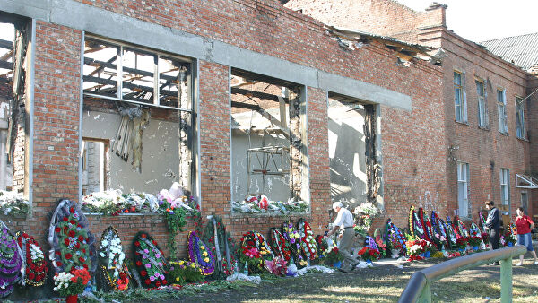
спину. (слайд 10)
К уцелевшим, уже не обращая никакого внимания на пули, навстречу бежали родственники и военные. Заложников вели, подхватывая на руки.
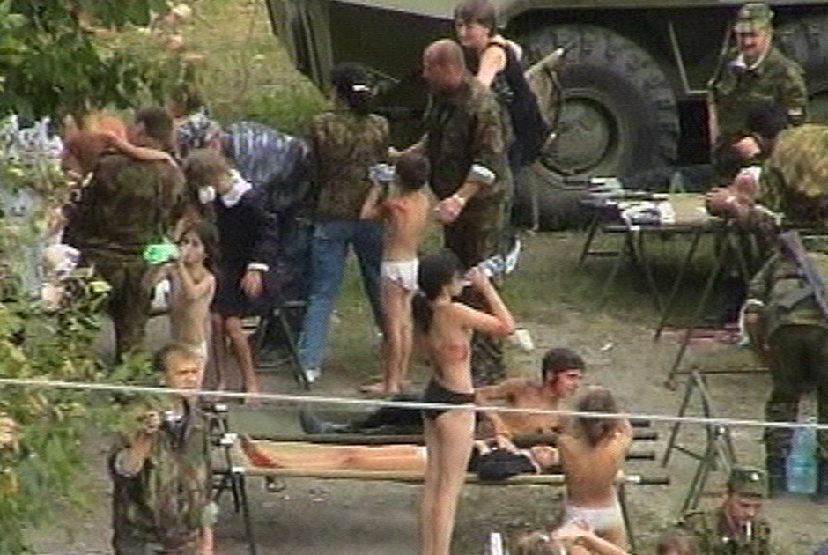

После взрыва третьего сентября начался вынужденный штурм школы бойцами спецназа, которые тоже понесли невосполнимые потери. (слайд 11)
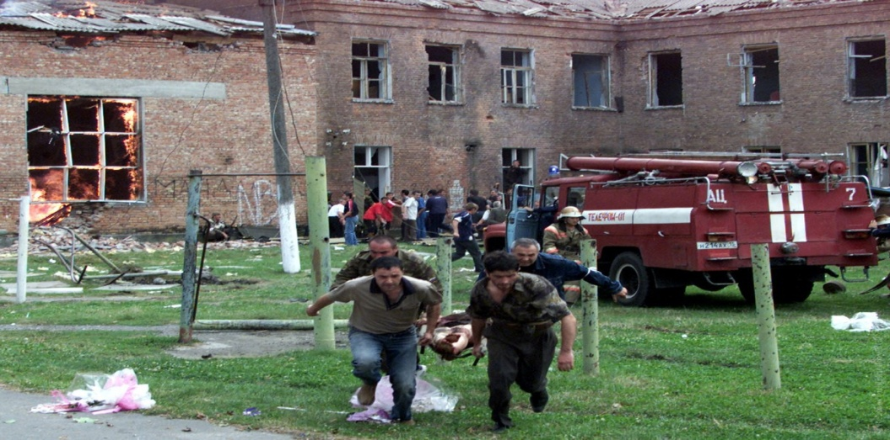А в городе стоял плач и причитания. Плакали женщины, когда узнавали своих родных среди убитых.
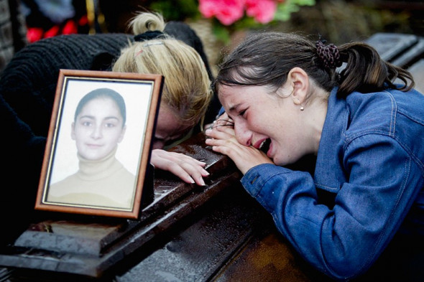
(слайд 12) Плакал офицер, у которого на руках умерла девочка. На следующий день он сказал: “ Всё это можно было бы назвать победой, если не знать, какой ценой”.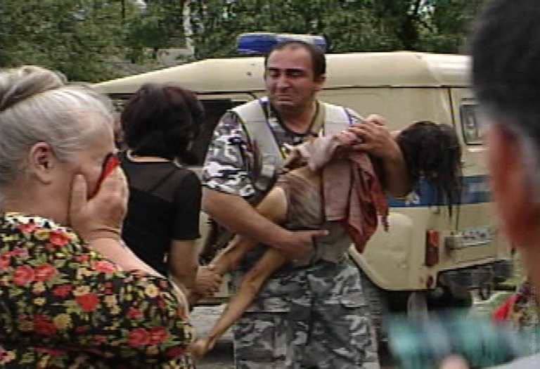

От спортивного зала остались одни руины. ( слайд 13)

На фотографии тела погибших заложников (слайд 14). 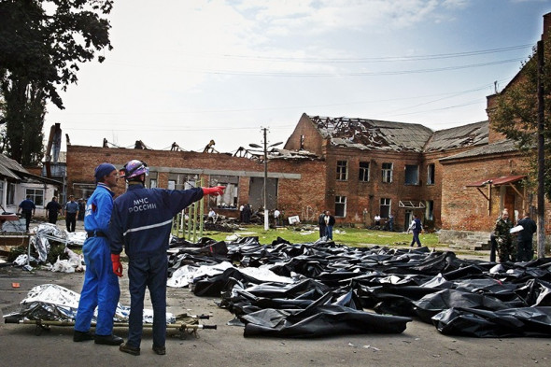

По данным следствия, в школе террористы удерживали 1128 заложников.
3 дня… без еды… без воды…

При проведении спецоперации было спасено 918 человек. В результате теракта с 1-го по 3-е сентября 2004 года погибло 331 человек, в том числе 317 заложников, среди которых 186 детей, 15-учителей. Более 900 человек получили ранения. Здесь фотографии погибших детей, которых похоронили на одном кладбище. 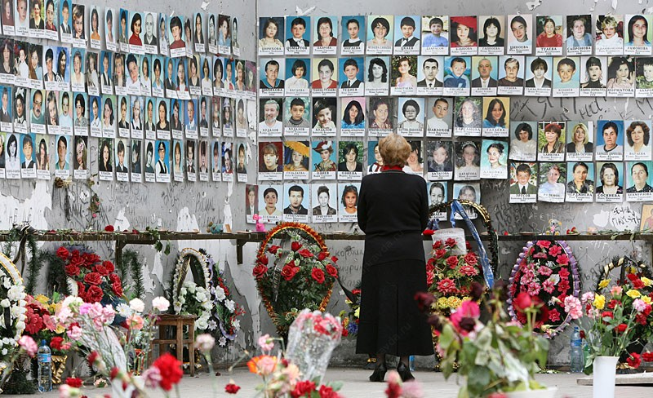(слайд 15)

Это кладбище в Беслане именуют “Городом ангелов”. Здесь покоятся дети, их родители и учителя, погибшие при теракте в школе №1.
Из 266 могил 186 — детские. Есть еще одна — братская. Там похоронены тела тех, кого не удалось опознать(слайд 16). 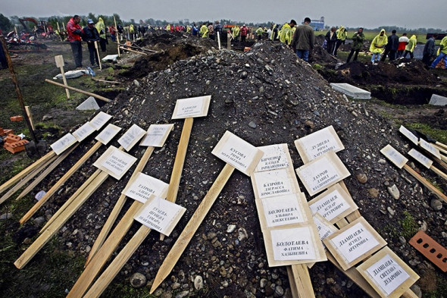
На кладбище нет ворот. На входной арке выбито: “Город ангелов”. (слайд 17)
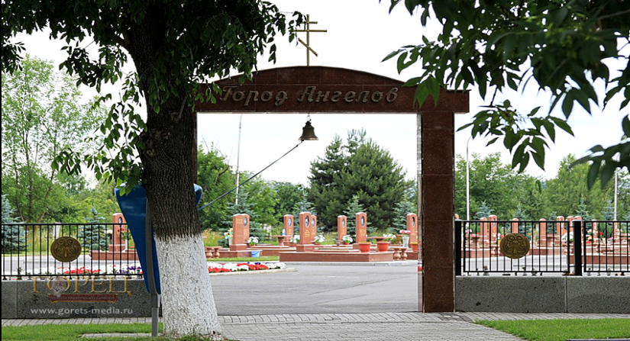 Фигурки ангелочков в белоснежной одежде здесь повсюду: выставлены вдоль невысокой ограды, восседают на постаментах между могилами.

(слайд 18)
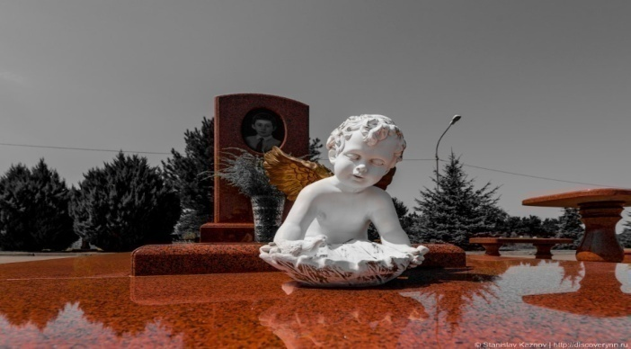

Надгробий столько, что красные мраморные плиты почти заходят за горизонт. У каждой могилы — бутылки с минеральной водой, которой так не хватало детям, ставшими заложниками террористов.(слайд 19)
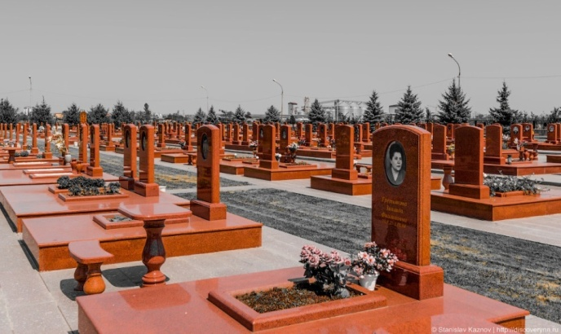

У входа на кладбище – памятник «Древо скорби» .(слайд 20)
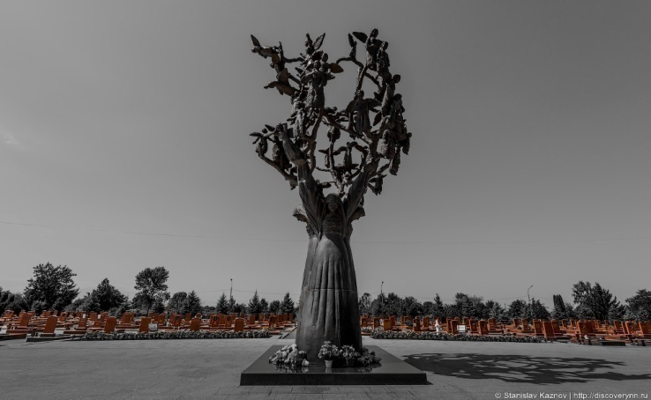
Семиметровая бронзовая композиция, четыре плачущих женщины и пятьдесят устремленных в небо ангелов, символизирует скорбь, всемирную солидарность с Бесланом и вечную память о жертвах теракта
Дата смерти у всех одна — 3 сентября 2004 года.
( слайд 21) Вокруг здания спортзала школы №1, где удерживались заложники, возведён мемориальный саркофаг, чтобы пострадавшее от взрыва строение не разрушилось окончательно. 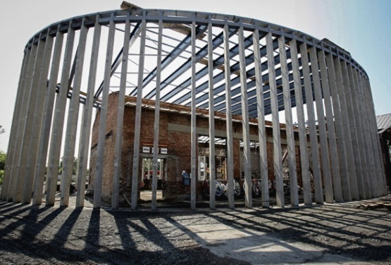
(слайд 22) По сложившейся традиции, в спортивном зале, где 3 дня удерживали заложников, зажигают свечи, приносят венки, цветы, игрушки, бутылки с водой, ведь заложникам практически не давали пить.

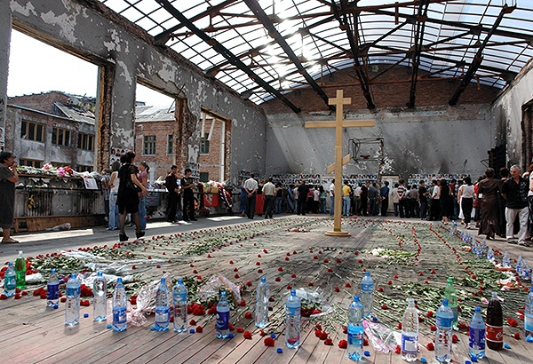

Трагедия в Беслане потрясла всех… Погибли люди… погибли невинные, беззащитные дети!!!
То, что случилось с детьми 1 сентября, мы никогда не забудем…
Кто мог подумать, что этот день, 1 сентября 2004 года, станет для многих детей и взрослых последним!!!! (слайд23)
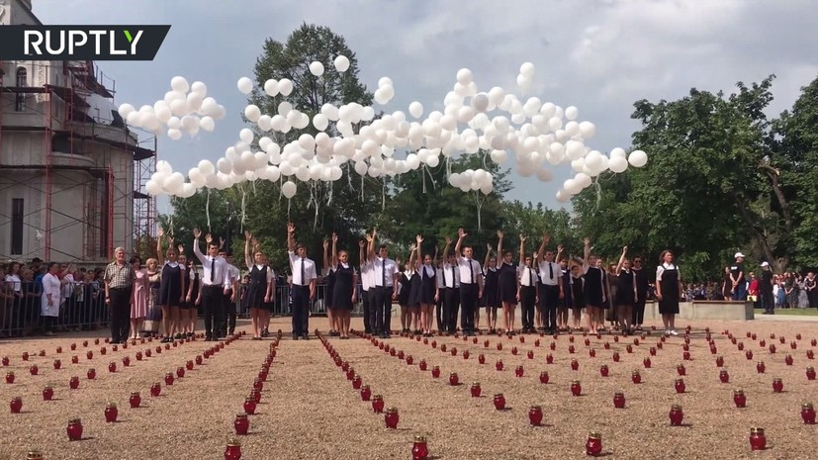
Ежегодно в Беслане 3 сентября у останков школы дети зажигают поминальные свечи и выпускают в небо 186 белых шаров – по числу погибших детей.
(слайд 24) – смотрим видео - ролик про Беслан.
3 сентября в 13:05, в ту минуту, когда в захваченной террористами школе прогремел первый взрыв, на территории России объявлена минута молчания.
Минута молчания.
Запускаем белые шары на улице.

